Pràctica Debugging (PD): Depuració de codi
Laboratori de Programació I – Curs 25-26
Grau d’Enginyeria Informàtica
Departament de Matemàtiques i Informàtica
Facultat de Matemàtiques i Informàtica


Nom i cognoms:Honggang Wu
Grup de laboratori: Grup e

La depuració (Debugging) és una eina essencial que usen els programadors per a analitzar el funcionament dels programes. Depurar un codi no és altra cosa que executar-lo pas a pas i amb control sobre la transició entre línies de codi. Fent això podem veure quines operacions realitza el nostre programa en cada moment.
Amb els següents exercicis es pretén que us familiaritzeu amb el Debugger de IntellIJ.
A continuació, es presenta un codi java que calcula els primers 47 termes de la successió de Fibonacci. Si no n’has sentit a parlar mai, aquesta és una successió de números n₀, n₁, n₂, ... tal que n_{i}=n_{i-1} + n_{i-2}. Generalment es pren n₀ = 1 i n₁ = 1.
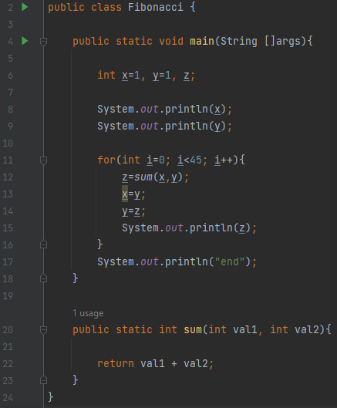

Teniu una explicació addicional a tot el que es proposa en aquest document a la documentació sobre debugging d’IntellIJ al següent enllaç:
https://www.jetbrains.com/help/idea/debugging-your-first-java-application.html
EXERCICI 1: Un breakpoint és un mecanisme pel qual el programador indica al debugger on ha d’aturar-se durant l’execució del codi. Posa breakpoints a les línies 6, 8, 11, 14 i 16 del codi anterior (Fibonacci). Això ho pots fer clicant amb el botó esquerre del ratolí al costat del nombre de línia, apareixent un cercle vermell al costat del nombre. Adjunta una captura de pantalla on es vegin els breakpoints a les línies mencionades.
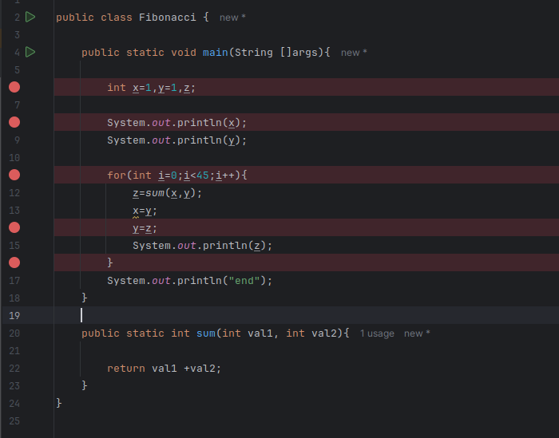
EXERCICI 2: Executa el programa en debug. Fes-ho clicant sobre la fletxa d’execució al main i escollint l’opció “Debug ‘Fibonacci.main()”. IntellIJ marcarà en blau la línia 5 (la primera línia marcada per depurar) i s’obrirà el menú de debug a la part inferior de la pantalla, on normalment s’obre la terminal d’execució.
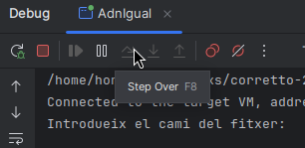
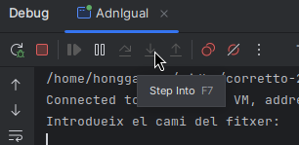
Realitza una captura de pantalla de TOTA la interfície d’IntellIJ i assenyala-hi els botons: Step over, Step Into, Force Step Into, Step Out, Run to Cursor i Resume Program, Pause Program, Stop ‘Fibonacci’. Prova cadascun dels botons i redacta una breu explicació de què fa cadascun d’ells. Explicita la diferència entre Resume Debug i Step Over.

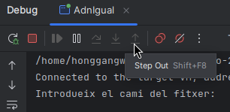
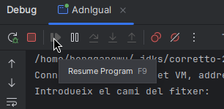
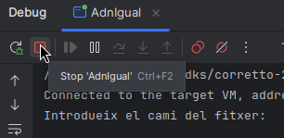
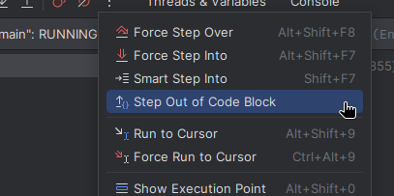
Step Over: Executa la línia actual de codi sense entrar dins dels mètodes o funcions que hi pugui haver. Si la línia conté una crida a un mètode, aquest s’executa completament i el depurador passa a la següent línia.
• Step Into: Entra dins del mètode o funció que es crida a la línia actual per poder depurar el seu codi línia a línia.
• Force Step Into: Força l’entrada dins d’un mètode encara que sigui un mètode de llibreria o del sistema, cosa que normalment el botó Step Into evita.
• Step Out: Surt del mètode actual i continua l’execució fins tornar al punt del codi des d’on s’ha cridat aquest mètode.
• Run to Cursor: Executa el programa fins arribar a la línia on es troba el cursor, sense necessitat de posar un breakpoint.
• Resume Program: Reprèn l’execució normal del programa fins que es troba un altre breakpoint o fins que el programa finalitza.
• Pause Program: Atura temporalment l’execució del programa en el punt actual, permetent inspeccionar l’estat del programa i les variables.
• Stop ‘Fibonacci’: Atura completament l’execució del programa Fibonacci i finalitza el procés de depuració.
-Diferència entre Resume Debug i Step Over
Resume Debug reprèn l’execució del programa de manera contínua fins al següent breakpoint o fins al final del programa. En canvi, Step Over executa únicament una línia de codi i torna a aturar el programa immediatament després.
Afegeix una captura de pantalla al del breakpoint de la línia 11 (la crida del mètode sum(x, y)) en la que es mostri els valors d’x i y i el seu output. Si haguéssim volgut depurar l’interior del mètode, quina opció hauríem d’haver fet servir?
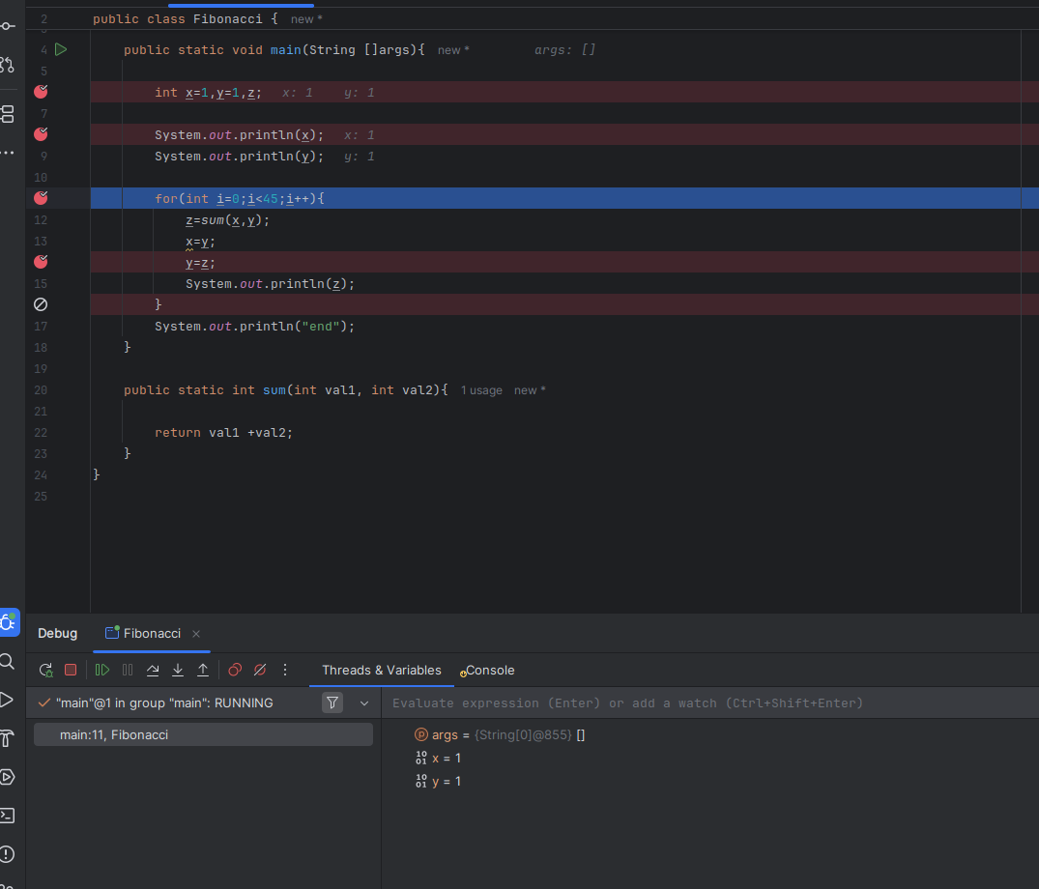
Per depurar l’interior del metode, s’hauria d’utilitzar la opció step into.
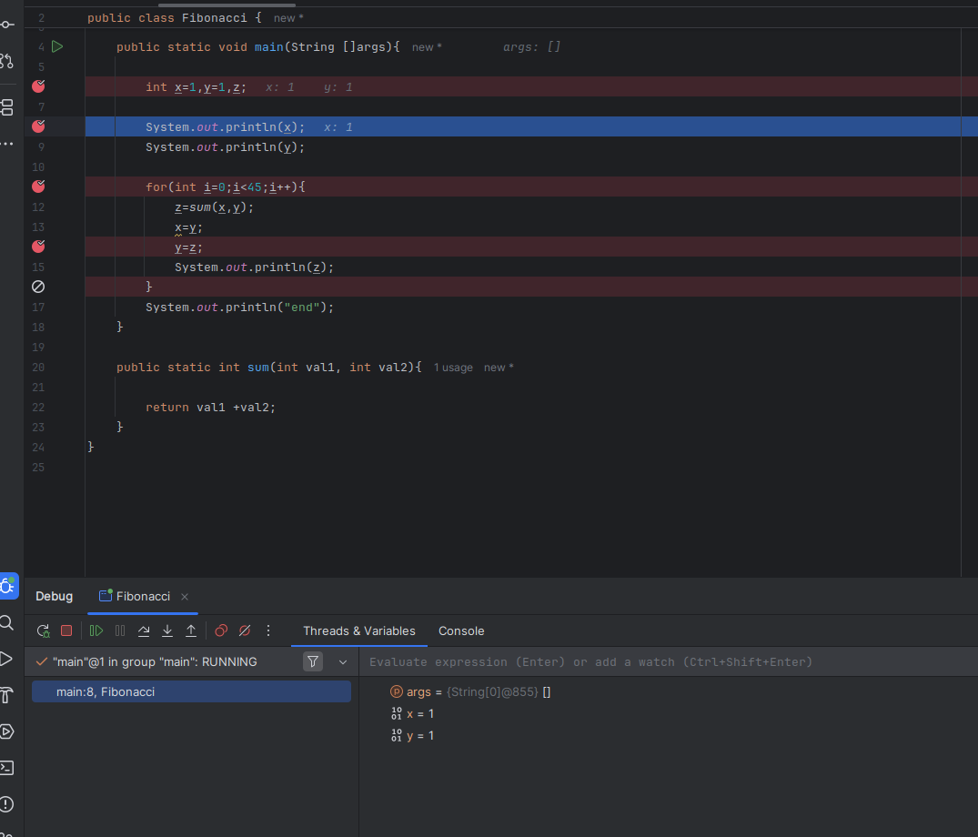
EXERCICI 3: Si estàs depurant, atura la sessió de depuració i comença’n una altra. Avança fins al segon punt de depuració (línia 7). Fes una captura de pantalla mostrant quines variables hi ha inicialitzades i quins valors tenen, trobant-les a la finestra de Debug.

Seguidament, continua la depuració fins a la línia 11. Fes una altra captura mostrant l’output actual del programa. Està la variable z inicialitzada? Per què?
La variable z no esta inicialitzada perquè encara nos’ha executat la linia on se li assigna un valor.


EXERCICI 4: Reinicia la depuració del programa i inicia’n una altra. Col·locat sobre la línia 11 (tercer breakpoint), i realitza la primera iteració del bucle for usant Step Over. Fes una captura de pantalla mostrant el valor de z després d’aquesta primera iteració.
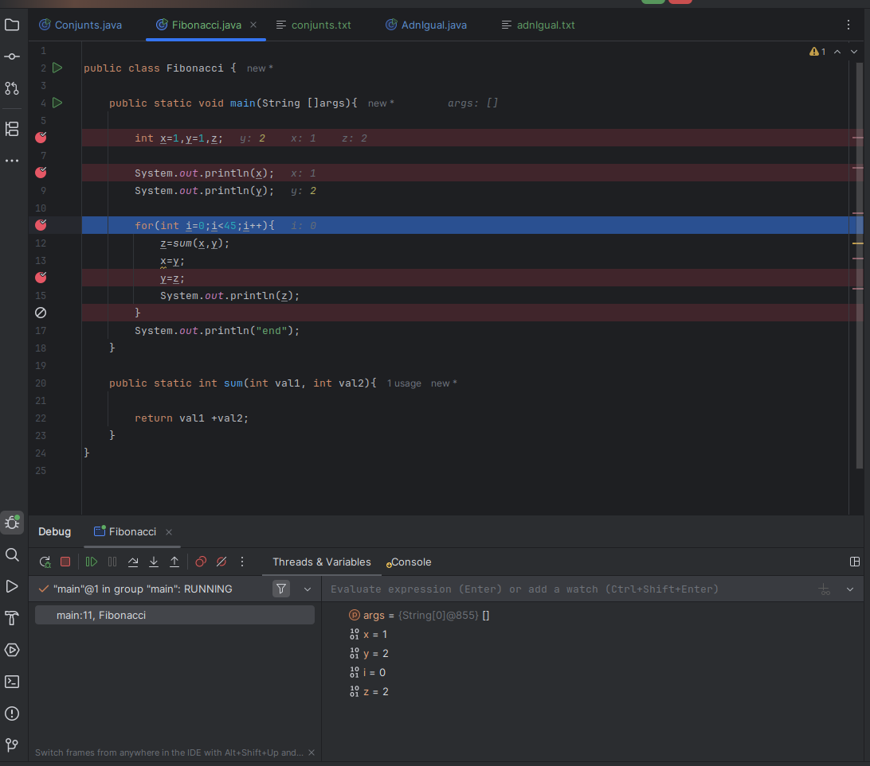
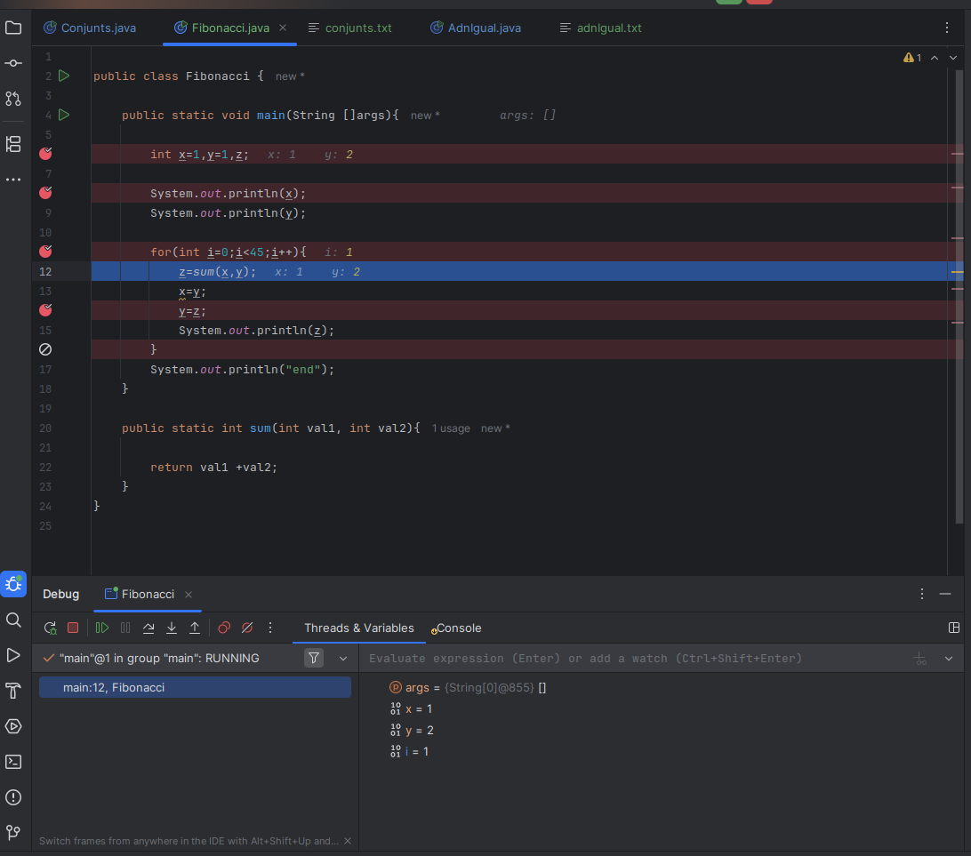
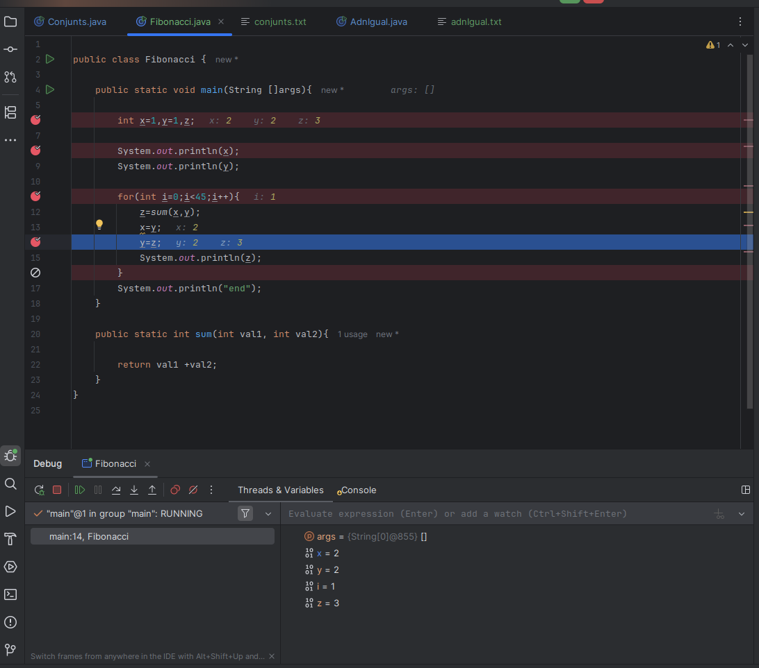
Fes dues captures més, una on es vegi el valor de la variable y quan estem executant a la línia 12 i una altra captura a la línia 14 (on hi ha un breakpoint).
Quin és el valor de y abans del breakpoint i al breakpoint, respectivament?
Per què creus que serveixen les línies 12 i 13 del codi?
En reiniciar la depuració i situar-se a la línia 11, s’executa la primera iteració del bucle for utilitzant Step Over. Després d’aquesta iteració, el valor de z correspon al resultat del primer càlcul del bucle.
En executar la línia 12, la variable y pren el valor assignat en aquella iteració. Abans d’arribar al breakpoint de la línia 14 i al mateix breakpoint, el valor de y és el mateix, ja que no es modifica entre aquestes dues línies.
Les línies 12 i 13 serveixen per actualitzar el valor de y a cada iteració del bucle i permetre que els càlculs posteriors es facin amb valors diferents.

(Nota: NO aturis el procés de debug, el necessitarem pel següent exercici).

EXERCICI 5: Continuant el debug de l’exercici anterior (hem fet el bucle for un cop, estem ara a la línia 14), prem Resume Program. Ara volem veure el funcionament de la línia 10, on hi ha el for. Per fer-ho, prem Step Over, fes una captura de les variables en aquest estat, prem altre cop Step Over i fes una altra captura mostrant el mateix que l’anterior. Què ha succeït amb la variable i?

En prémer Resume Program, l’execució continua fins al següent punt de depuració. En situar-se a la línia 10 i prémer Step Over, es mostren les variables amb els seus valors actuals. En prémer Step Over una segona vegada, s’observa que la variable i ha incrementat el seu valor, ja que el bucle for avança a la següent iteració.
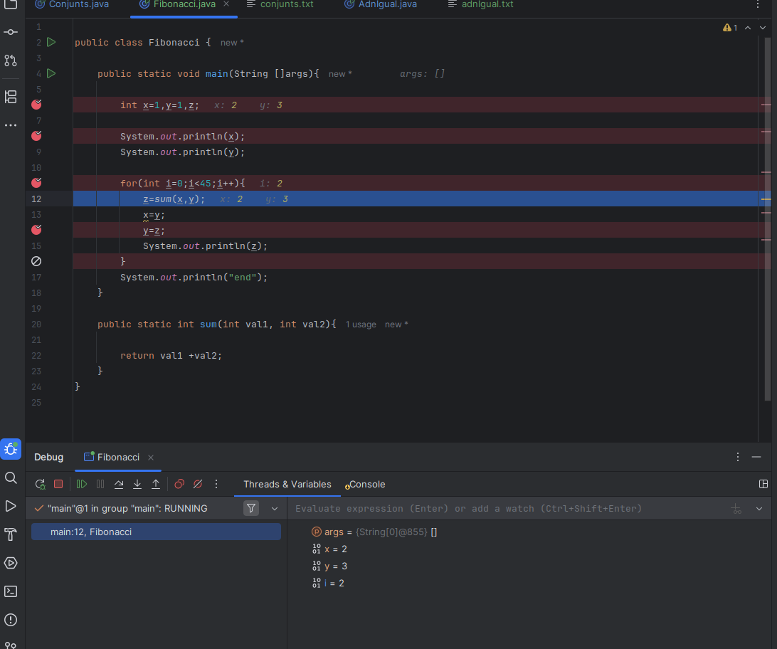

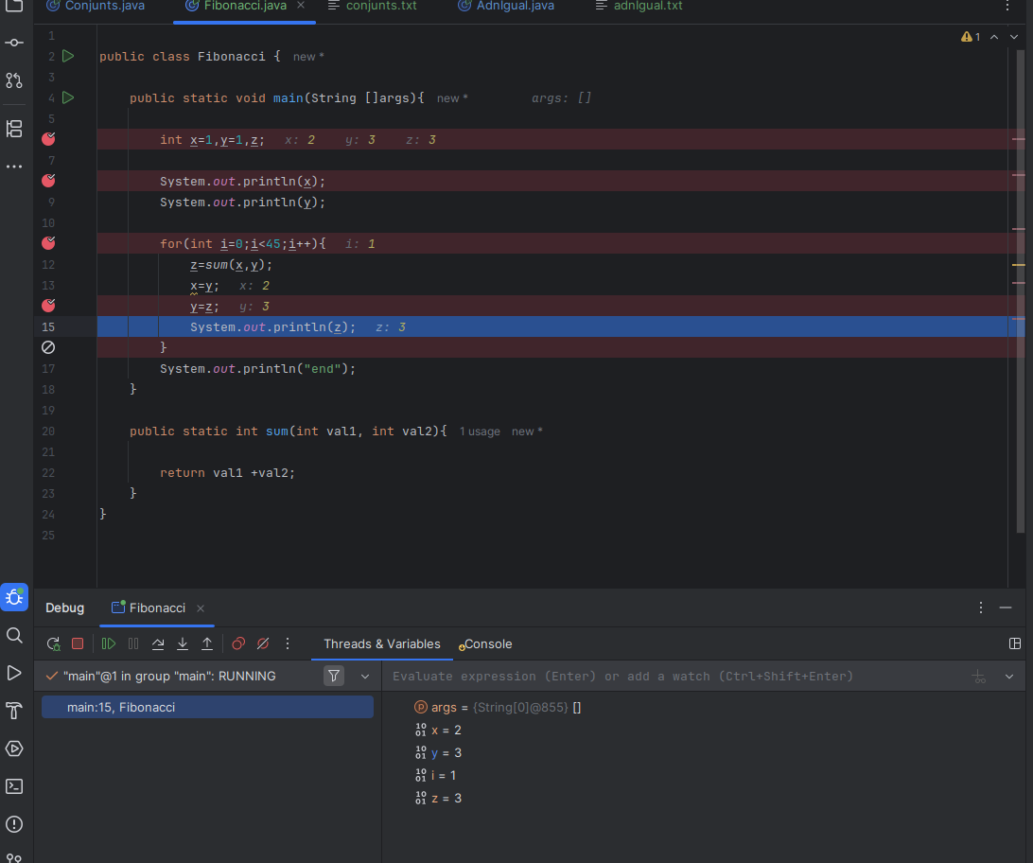
EXERCICI 6: Atura l’anterior debug i torna a executar en mode debug. Executa de cop fins a la línia 11. Fes una captura de la pantalla completa després d’executar Step into sobre el breakpoint de la línia 11.
Ara col·locat sobre la línia 14. Què passa si executes Step into? Fes una captura del que es veu si prems Force Step Into?
En reiniciar el programa en mode debug i executar fins a la linia 11, en premer Step Into sobre el breakpoint s’entra dins del metode cridat en aquesta linia, permetent veure l’execucio interna del metode i les seves variables locals.
En situar-se a la linia 14 premer step into, no s’entra en cap metode perquè la linia no conte una crida directa a cap metode associat a la instruccio, mostrant el seu codi intren encara que no sigui una crida evident.
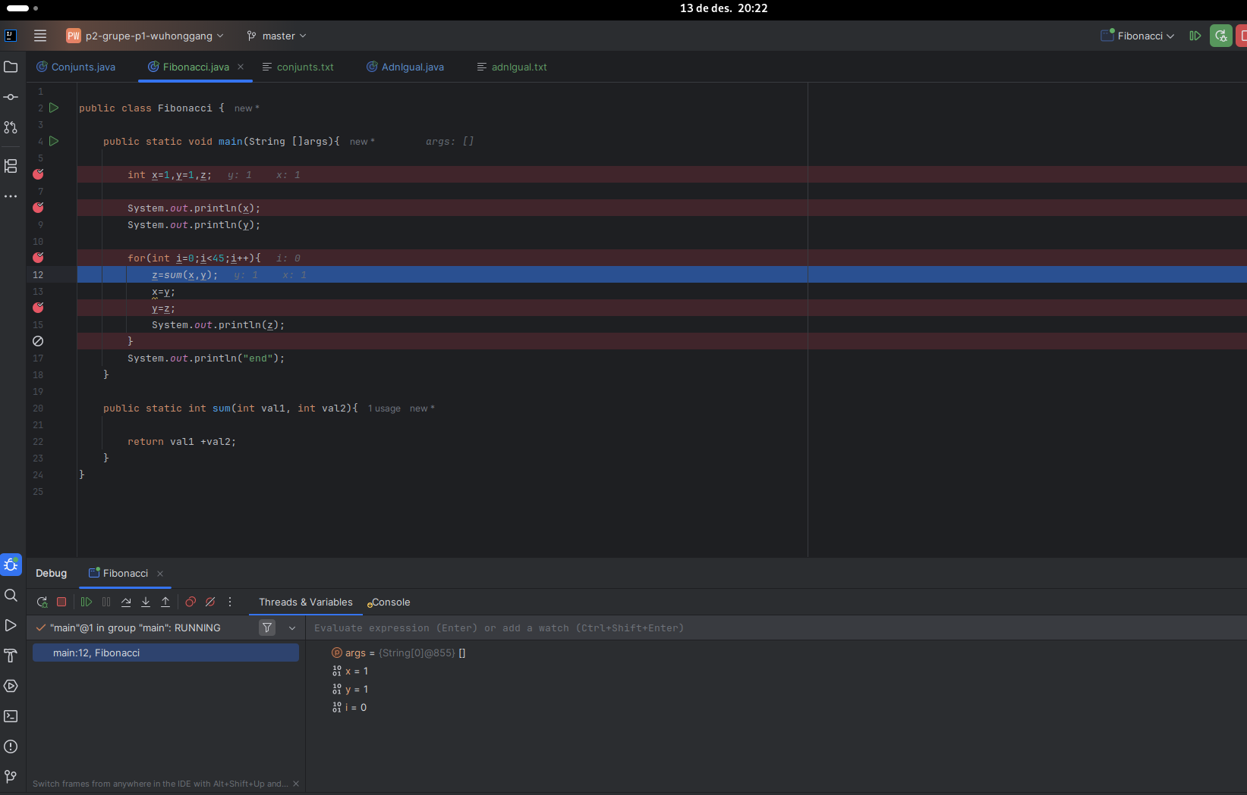
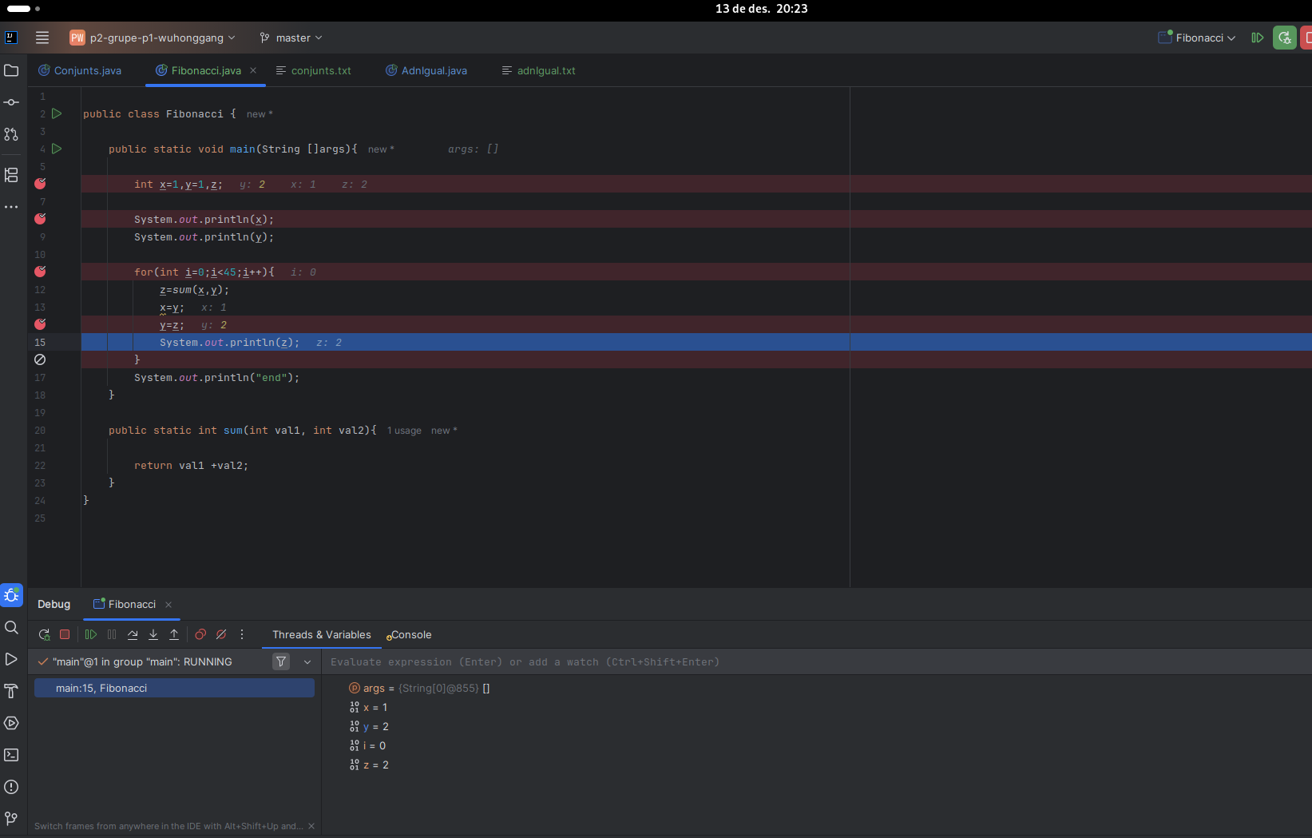

EXERCICI 7: Elimina el tercer breakpoint (línia 11) i quart breakpoint (línia 14) i torna a fer una execució en mode debug. Descriu què passa quan cliques Resume Program dues vegades i fes una captura de la pantalla mostrant el valor de la variable y al darrer breakpoint (línia 16). Podries dir per què el valor és negatiu, si en la successió de Fibonacci només sumem nombres positius? (i.e. Si n_{i-1}, n_{i-2} > 0, com pot ser n_{i} = n_{i-1} + n_{i-2} < 0?)
En eliminar els breakpoints de les línies 11 i 14 i executar el programa en mode debug, en prémer Resume Program dues vegades, l’execució continua fins aturar-se al darrer breakpoint (línia 16). A la captura es mostra el valor actual de la variable y.
El valor és negatiu perquè s’ha produït un desbordament d’enters. En la successió de Fibonacci, els valors creixen ràpidament, i si la suma supera el valor màxim que pot emmagatzemar un tipus int (el tipus primitiu en Java) o un integer (classe envoltant), el resultat “donarà la volta” i es convertirà en un número negatiu. Tot i que ni-1 i ni-2 són positius, la suma supera Integer.MAX_VALUE, provocant aquest efecte.
